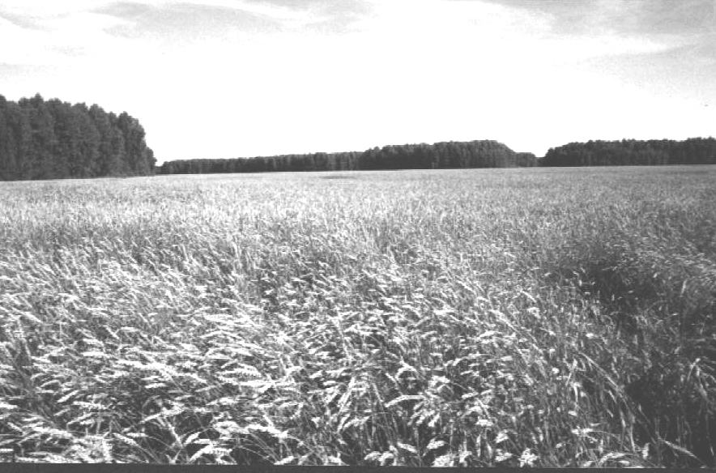

**Периодическое печатное издание Совета депутатов и администрации Суздальского сельсовета от 09 января 2023 № 1**

СОВЕТ ДЕПУТАТОВ СУЗДАЛЬСКОГО СЕЛЬСОВЕТА

ДОВОЛЕНСКОГО РАЙОНА НОВОСИБИРСКОЙ ОБЛАСТИ

ШЕСТОГО СОЗЫВА

# РЕШЕНИЕ

Двадцать восьмой сессии

28.11.2022 с. Суздалка № 95

О внесении изменений в Устав сельского поселения Суздальского сельсовета

Доволенского муниципального района Новосибирской области

В соответствии со ст. 7, 35, 44 Федерального закона от 6 октября 2003 года № 131-ФЗ «Об общих принципах организации местного самоуправления в Российской Федерации», Совет депутатов Суздальского сельсовета Доволенского района Новосибирской области

**РЕШИЛ:**

1. Принять муниципальный правовой акт о внесении изменений в Устав сельского поселения Суздальского сельсовета Доволенского муниципального района Новосибирской области (прилагается).

2. В порядке, установленном Федеральным законом от 21 июля 2005 года № 97-ФЗ «О государственной регистрации Уставов муниципальных образований», предоставить муниципальный правовой акт о внесении изменений в Устав сельского поселения Суздальского сельсовета Доволенского муниципального района Новосибирской области на государственную регистрацию в Главное управление Министерства юстиции Российской Федерации по Новосибирской области в течение 15 дней.

3. Главе Суздальского сельсовета Доволенского района Новосибирской области опубликовать муниципальный правовой акт о внесении изменений в Устав сельского поселения Суздальского сельсовета Доволенского муниципального района Новосибирской области после государственной регистрации в течении 7 дней и направить в Главное управления Министерства юстиции Российской Федерации по Новосибирской области сведения об источнике и о дате официального опубликования (обнародования) муниципального правового акта Суздальского сельсовета Доволенского района Новосибирской области для включения указанных сведений в государственный реестр уставов муниципальных образований Новосибирской области в 10-дневный срок.

4. Настоящее решение вступает в силу после государственной регистрации и опубликования в периодическом печатном издании «Суздальский вестник».

Председатель Совета депутатов

Суздальского сельсовета

Доволенского района

Новосибирской области С.И.Юрьев

Глава Суздальского сельсовета

Доволенского района

Новосибирской области Н.А.Казанцев

Приложение

к решению 28 сессии Совета

депутатов Суздальского сельсовета

Доволенского района

Новосибирской области

шестого созыва

от 28.11.2022 № 95

**Муниципальный правовой акт о внесении**

**изменений и дополнений в Устав сельского поселения Суздальского сельсовета Доволенского муниципального района Новосибирской области**

**1.1 Статья 7. Местный референдум**

1.1.1 в абзаце 2 части 2 слова «избирательной комиссией поселения» заменить словами «комиссией, организующей подготовку и проведение местного референдума»

**1.2 Статья 9. Голосование по вопросам изменения границ поселения, преобразования поселения**

1.2.1 в части 3 слова «избирательную комиссию поселения» заменить словами «комиссию, организующую подготовку и проведение местного референдума»;

1.2.2 в части 4 слова «избирательная комиссия Суздальского сельсовета Доволенского района Новосибирской области» заменить словами «комиссию, организующую подготовку и проведение местного референдума».

**1.3 Статья 30. Голосование по отзыву депутата Совета депутатов, Главы поселения**

1.3.1 в абзаце 2 части 4 слова «избирательную комиссию муниципального образования» заменить словами «комиссию, организующую подготовку и проведение местного референдума»;

1.3.2 в части 5 слова «избирательная комиссия Суздальского сельсовета Доволенского района Новосибирской области» в соответствующих падежах заменить словами «комиссия, организующая подготовку и проведение местного референдума» в соответствующих падежах;

1.3.3 в части 6 слова «избирательная комиссия Суздальского сельсовета Доволенского района Новосибирской области» в соответствующих падежах заменить словами «комиссия, организующая подготовку и проведение местного референдума» в соответствующих падежах;

1.3.4 в части 7 слова «избирательной комиссии муниципального образования» заменить словами «комиссией, организующей подготовку и проведение местного референдума»;

1.3.5 в части 9 слова «(обнародованию)» исключить.

**1.4** С**татью 33. Избирательная комиссия Суздальского сельсовета Доволенского района Новосибирской области** признать утратившей силу**.**

**1.5 Статья 34. Муниципальный контроль**

1.5.1 часть 5 дополнить абзацем следующего содержания: «Вид муниципального контроля подлежит осуществлению при наличии в границах Суздальского сельсовета объектов соответствующего вида контроля».

Председатель Совета депутатов

Суздальского сельсовета

Доволенского района

Новосибирской области С.И.Юрьев

|  |
| --- |
|  |

Глава Суздальского сельсовета

Доволенского района

Новосибирской области Н.А.Казанцев

**Редактор:**

Администрация Суздальского сельсовета Доволенского района Новосибирской области

Адрес: 632457, Новосибирская область, Доволенский район, село Суздалка, ул. Школьная, 11в.

**Соучредители:**

Совет депутатов Суздальского сельсовета Доволенского района Новосибирской области;

Администрация Суздальского сельсовета Доволенского района Новосибирской области.